1. 在mySql数据库服务器的安装目录下，找到my.ini配置文件。例如

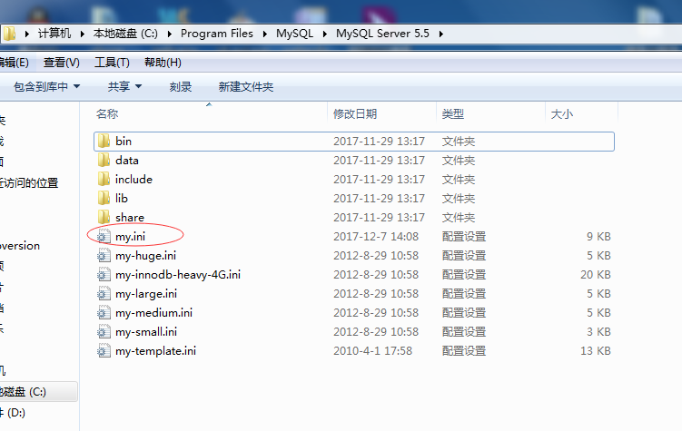

1. 打开此配置文件，将一下地方修改成utf-8

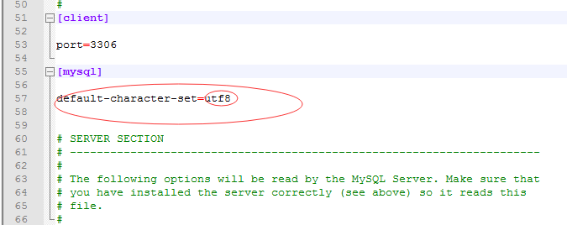

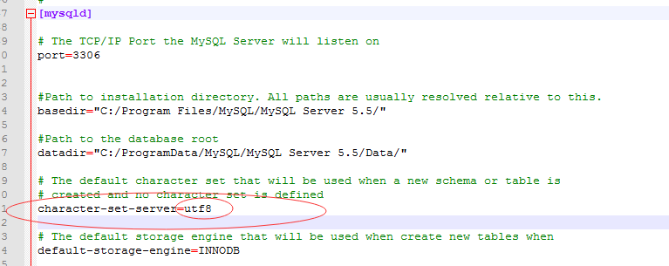

3、重起MySql数据库服务器